**2. клас, г-жа Веси Домашна работа по български език седмица N 29 на**

/ име/................................................................................................................... *Моля, припомнете си какво учихме в клас тази седмица и отговорете писмено на въпросите с пълен отговор. Пишете старателно и красиво, моля.*

Думите при общуване

Думите са съставени от звукове, подредени по определен ред. Всяка дума има свое значение. Думите, които са близки по значение се наричат **близкозначни**. Например „ тича“ и „ бяга“. Думите, които имат повече от едно значение се наричат **многозначни.**  Например: гребен на петел, гребен на вълна, гребен за коса. Ако не знаем значението на някоя дума я търсим в тълковния речник.

* От какво са съставени думите?.................................................................

..............................................................................................................................

..............................................................................................................................

* Кои думи наричаме близкозначни? .......................................................

...............................................................................................................................

...............................................................................................................................

* Кои думи наричаме многозначни? ........................................................

..............................................................................................................................

...............................................................................................................................

* Как се казва речника, в който можем да открием значението на

думите? ..................................................................................................

...............................................................................................................................

...............................................................................................................................

**Домашна работа по четене**

Моля, прочетете гладко текста на песента „ Тих бял Дунав “. По желание изпейте песничката. Можете да я намерите в YouTube.

Тих бял Дунав 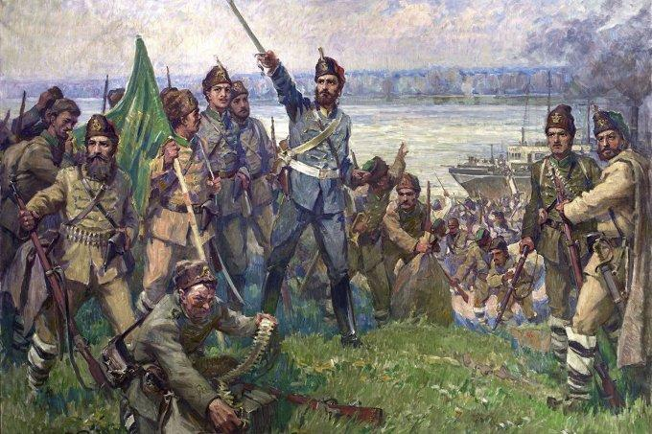

Иван Вазов

1. Тих бял Дунав се вълнува, весело шуми

и "Радецки" гордо плува над златни вълни.

1. Но кога се там съзирва Козлодуйский бряг,

в парахода рог изсвирва, развя се байряк.

1. Млади български юнаци явяват се там,

на чела им левски знаци, в очите им плам.

1. Горд отпреде им застана младият им вожд-

па каза на капитана с гол в ръката нож:

1. Аз съм български войвода,

момци ми са тез,

ний летиме за свобода

кръв да леем днес.